附件2
中国粮油学会第十一届学术年会参会回执
单位名称
姓名 | 性别 | 职务/职称 | 手机号码 | 邮箱 | 是否参加技术参观
1.请直接微信扫码报名。

（报名参会二维码）

2.会议酒店为合肥丰大国际大酒店，房价为340元/晚（含早）。请代表通过微信扫码自行预订酒店房间。房间有限，请从速预订。4月30日后无法保证住房。酒店联系方式：王经理138 5696 6244

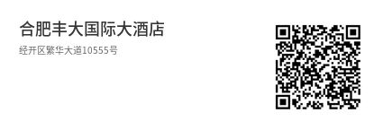

（年会酒店预订二维码）

